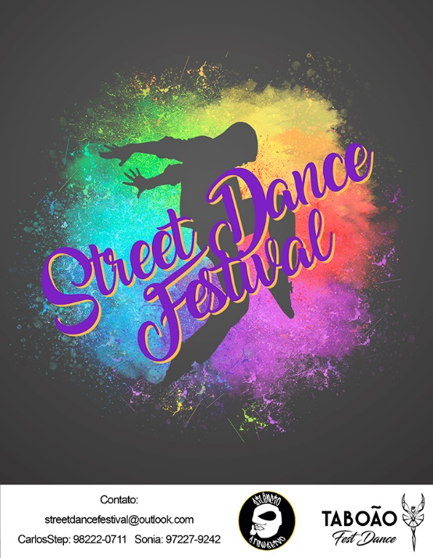
I STREET DANCE FESTIVAL
BATLLE CREW TOP 16

FICHA DE INSCRIÇÃO

NOME DO GRUPO/ESCOLA

ENDEREÇO:

FONE:
E MAIL:

RESPONSÁVEL:

ELENCO | RG | IDADE

Atenção: Todos os campos deverão ser preenchidos!

